Nama = Nurdiansyah Pamungkas

NIM = 1207070089

Kelas = TT

Screenshot Modul 8 TRANSFORMASI CITRA

1. Transformasi Twirl

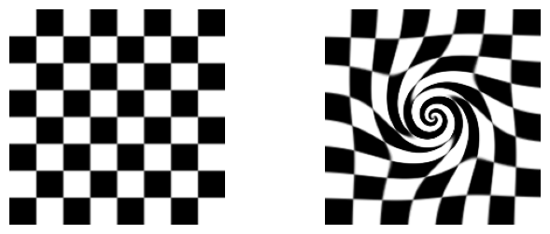

2. Translation

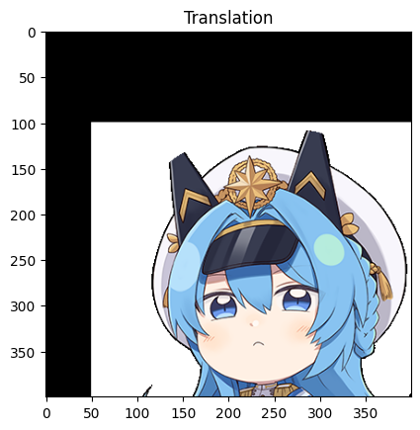

3. Rotation

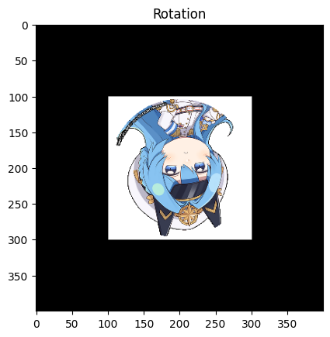

4. Interpolation

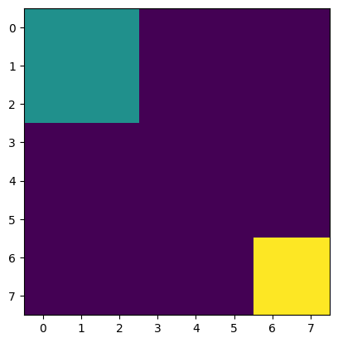

5. Skala Interpolasi Miring

